Конспект комплексного
занятия в старшей группе
« Летят самолеты»

Воспитатель средней группы
МБДОУ №33 ст.Неберджаевской
Хорова Марина Николаевна

Программное содержание: воспитывать в детях чувство гордости за наших славных воинов – летчиков, привлечь их внимание к празднику – Дню Защитников Отечества; закреплять умение мастерить самолет, используя имеющие навыки по конструированию и аппликации ; развивать память, воображение; развивать певческие навыки, выполнять игровые действия под музыку.
Предварительная работа: рассматривания иллюстраций, открыток, фотографий; чтение произведений художественной литературы; прослушивание музыкальных произведений, посвященных армии и защитникам Отечества.
ХОД ЗАНЯТИЯ
Воспитатель. Ребята, какой праздник мы с вами будем отмечать через несколько дней? (День защитника Отечества.) Как вы думаете, кто будет принимать поздравления в этот праздничный день? (Солдаты, офицеры, защищали и защищают нашу Родину.) Любит и ценит наш народ российских воинов. А какие военные специальности вы знаете? (Танкисты, летчики, пехотинцы, моряки и др.) Сегодня мы с вами поговорим о летчиках и о тех машинах, в которых они летают. Отгадайте загадку:
«Большая птица, стальная птица,
За облака сейчас умчится.
Отважный летчик ее ведет,
А птица это…» (самолет) .
- Ребята, а кто из вас знает загадки о летчиках, самолетах? ( Дети загадывают загадки)
Воспитатель демонстрирует красочную иллюстрацию, на которой изображены самолеты. Дети ее рассматривают, обмениваются впечатлениями, выделяют характерные особенности самолетов.
Детям предлагается поиграть и выложить из игры геометрических фигур
Самолеты

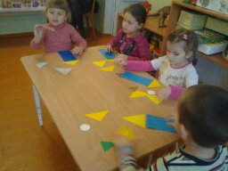 .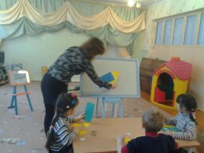

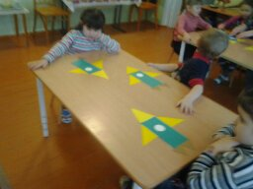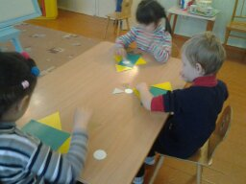

После выполнения задания дети рассматривают самолеты друг у друга, обмениваются впечатлениями.
Воспитатель предлагает детям физкультурную разминку:
Мы летаем высоко,
Мы летаем низко,
Мы летаем далеко,
Мы летаем близко.
Ребята, а сейчас я предлагаю вам спеть песню «Самолеты». (муз., Кишко).
Воспитатель. А сейчас мы с вами станем конструкторами самолетов и изготовим их из бумаги (техника оригами). После выполнения задания дети рассматривают игрушки и читают стихи:
Самолеты в небе синем,
Белый след бежит за ними,
Полетели на парад,
Понеслись за рядом ряд.

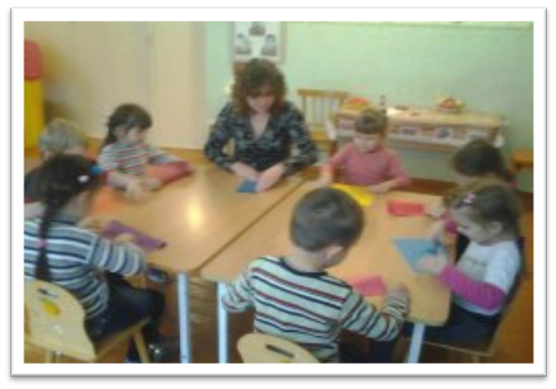
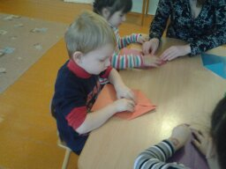

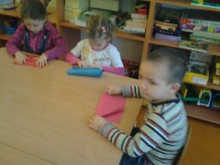

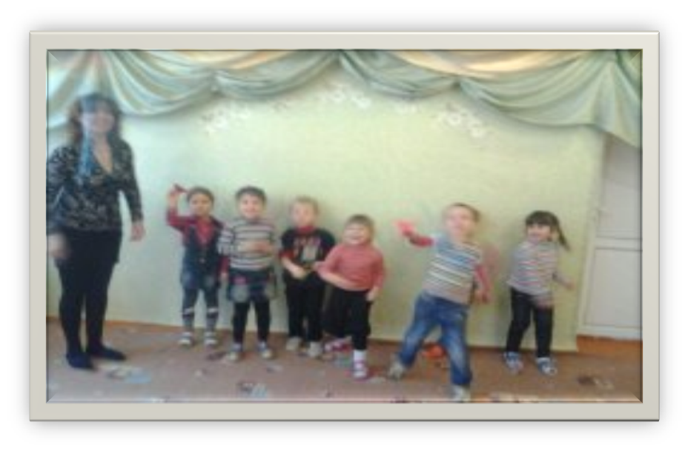

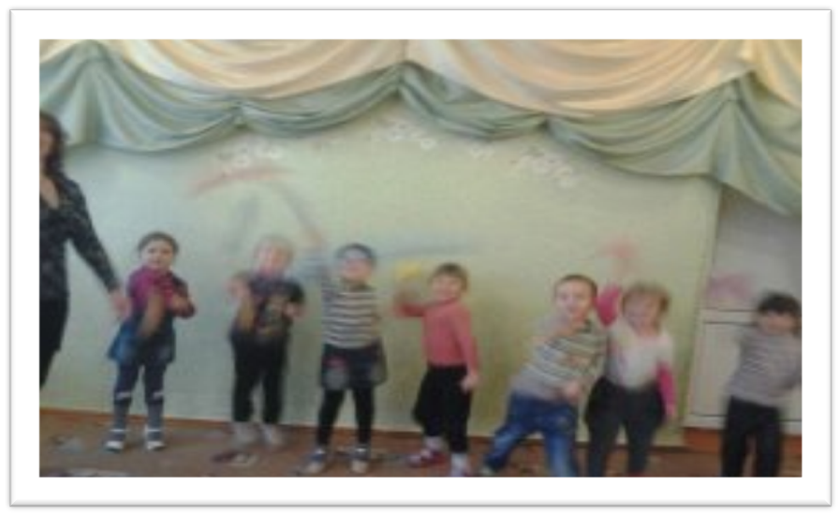

В конце занятия воспитатель предлагает подарить изготовленные самолеты защитникам Отечества и поздравить их с праздником.
Занятие заканчивается звуками «Авиационного марша». (муз., А. Хайта)

